čl. I Všeobecné údaje
1) Názov právnickej osoby a jej sídlo alebo meno a priezvisko fyzickej osoby
JOBO s.r.o.
Lúka 318
91633 LÚKA
2) Údaje o konsolidovanom celku
- Obchodné meno a sídlo konsolidujúcej ÚJ, ktorá zostavuje konsolidovanú účtovnú závierku za skupinu ÚJ konsolidovaného celku, ktorého súčasťou je aj ÚJ
Obchodné meno:
Sídlo spoločnosti:
Obchodné meno a sídlo účtovnej jednotky, ktorá je bezprostredne konsolidujúcou
Obchodné meno:
Sídlo spoločnosti:
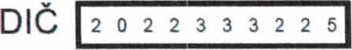
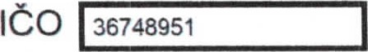
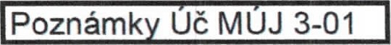
- Údaj či je materská ÚJ oslobodená od povinnosti zostaviť konsolidovanú účtovnú závierku a konsolidovanú výročnú správu S22 zákona Nie
3) Priemerný prepočítaný počet zamestnancov 
Čl. II Informácie o prijatých postupoch
Áno
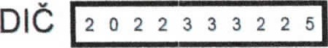
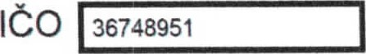
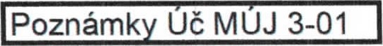
- Účtovná závierka je zostavená za predpokladu, že účtovná jednotka bude nepretržite pokračovať vo svojej činnosti
- Spôsob oceňovania jednotlivých položiek majetku a záväzkov
Účtovná jednotka bude nepretržite pokračovať vo svoje činnosti: [x] Áno [ ] Nie
Zmeny účtovných zásad a metód: [ l Áno [x] Nie
Účtovné metódy a zásady boli aplikované v rámci platného zákona o účtovníctve, s osobitosťami:
Spôsob oceňovania jednotlivých zložiek majetku a záväzkov:
Podnik nakupoval v danom roku dlhodobý nehmotný majetok: [ ] Áno [x] Nie
- Dlhodobý nehmotný majetok nakupovaný, podnik oceňoval obstarávacou cenou v zložení: [ ] Obstarávacia cena vrátane nákladov súvisiacich s obstaraním v zložení [ l dopravné [ l provízie [ l poistné [ l clo
Podnik tvoril vlastnou činnosťou dlhodobý nehmotný majetok: [ l Áno [x] Nie
- Dlhodobý nehmotný majetok vytvorený vlastnou činnosťou oceňoval podnik vlastnými nákladmi v zložení:
[ l priame náklady [ ] nepriame náklady spojené s výrobou [ l inak:
Podnik v bežnom roku nakupoval dlhodobý hmotný majetok: [ ] Áno [x] Nie
- Dlhodobý hmotný majetok nakupovaný oceňoval podnik obstarávacou cenou v zložení:
[ X] obstarávacia cena, vrátane nákladov súvisiacich s obstaraním v zložení
[ ] dopravné [ l provízie [ ] poistné [ ] clo [ ] ostatné VON
Podnik v bežnom roku tvoril dlhodobý hmotný majetok vlastnou činnosťou: [ ] Áno [x] Nie 4) Dlhodobý hmotný majetok vytvorený vlastnou činnosťou oceňoval podnik vlastnými nákladmi v zložení
[ ] priame náklady
[ ] nepriame náklady (výrobná réžia) súvisiace s vytvorením dlhodobého hmotného majetku [ l inak:
Podnik v bežnom roku vlastnil cenné papiere: [ ] Áno [x] Nie
5) Podiely na základnom imaní spoločností, cenné papiere a deriváty oceňoval: [ ] obstarávacou cenou pri nákupe a predaji
[ ] pri nákupe obstarávacou cenou a pri predaji váženým aritmetickým priemerom, (pri rovnakom druhu, rovnakom emitentovi, rovnakej mene)
[ ] metódou FIFO (pri rovnakom druhu, rovnakom emitentovi a rovnakej mene) [ l inak:
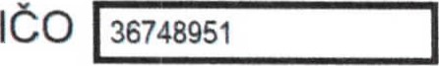
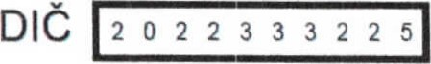
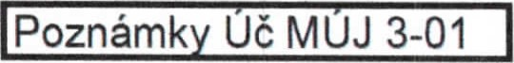
Podnik nakupoval zásoby: [ l Áno [ X] Nie Účtovanie obstarania a úbytku zásob.
Pri účtovaní zásob postupoval podnik podľa Postupov účtovania, ÚT l, čl.2
[X ] spôsobom A účtovania zásob
[ ] spôsobom B účtovania zásob
6) Nakupované zásoby oceňoval podnik obstarávacou cenou v zložení:
[ X] cena obstarania vrátane nákladov súvisiacich s obstaraním v zložení
[ ] dopravné [ ] provízie [ ] poistné [ ] clo l ] ostatné VON
Náklady súvisiace s obstaraním zásob
[ X] pri príjme na sklad sa rozpočítali s cenou obstarania na technickú jednotku obstaranej zásoby,
[ ] obstarávacia cena zásob sa v analytickej evidencii rozdelila na cenu obstarania a náklady súvisiace s obstaraním.
[ ] obstarávacia cena zásob sa v analytickej evidencii rozdeľovala na vopred stanovenú cenu (pevnú cenu) podľa internej smernice a odchýlku od skutočnej ceny obstarania (taktiež). Pri vyskladnení sa táto odchýlka rozpúšťala do nákladov predaných zásob spôsobom záväzne stanoveným podnikom podľa popisu:
Pri vyskladnení zásob sa používal
[ X] vážený aritmetický priemer z obstarávacích cien, aktualizovaný mesačne
[ ] metóda FIFO (prvá cena na ocenenie prírastku zásob sa použila ako prvá cena na ocenenie úbytku zásob) [ ] iný spôsob:
Podnik tvoril v bežnom roku zásoby vlastnou činnosťou: [ ] Áno [ X] Nie
7) Zásoby vytvorené vlastnou činnosťou podnik oceňoval vlastnými nákladmi [ ] podľa skutočnej výšky nákladov, v zložení
— priame náklady
— časť nepriamych nákladov, súvisiaca s ich vytváraním
Podnik oceňoval peňažné prostriedky, ceniny, pohľadávky, záväzky: [ ] Áno [x] Nie 8) peňažné prostriedky a ceniny, pohľadávky pri ich vzniku, záväzky pri ich vzniku oceňoval menovitou hodnotou
9) pohľadávky pri odplatnom nadobudnutí, pohľadávky nadobudnuté vkladom do základného imania a záväzky pri ich prevzatí oceňoval obstarávacou cenou.
- Spôsob zostavenia odpisového plánu pre jednotlivé druhy dlhodobého hmotného majetku a dlhodobého nehmotného majetku, doba odpisovania a odpisové metódy pri určení odpisov
Spôsob zostavenia odpisového plánu dlhodobého majetku
Spôsob zostavovania účtovného odpisového plánu pre dlhodobý majetok a použité účtovné odpisové metódy pri stanovení účtovných odpisov:
Druh majetku Doba odpisovania Sadzba odpisov Odpisová metóda
[X ] Odpisový plán účtovných odpisov nehmotného majetku vychádzal z požiadavky zákona č. 431/2002 Z.z. o účtovníctve. Dodržiavala sa zásada jeho odpísania v účtovníctve najneskôr do 5 rokov od jeho obstarania. Odpisové sadzby pre účtovné a daňové odpisy dlhodobého nehmotného majetku sa rovnajú.
[ ] Odpisový plán účtovných odpisov nehmotného majetku vychádzal z toho, že vzal za základ spôsob odpisovania podľa daňových odpisov. Odpisové sadzby pre účtovné a daňové odpisy dlhodobého nehmotného majetku sa rovnajú.
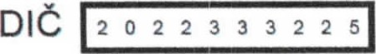
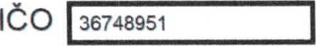
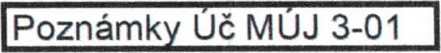
[ ] Odpisový plán bol ovplyvnený týmito rozhodnutiami:
- Zmeny účtovných zásad a zmeny účtovných metód s uvedením dôvodu týchto zmien a vyčíslením ich vplyvu na finančnú hodnotu majetku, záväzkov, základného imania a výsledku hospodárenia ÚJ
 |  | Vyčíslenie zmien na:
Typ zmeny | Dôvod zmeny | Majetok | Záväzky | Základné imanie | Hospodársky výsledok
 |  | 0,00 | 0,00 | 0,00 | 0,00
 |  | 0,00 | 0,00 | 0,00 | 0,00
 |  | 0,00 | 0,00 | 0,00 | 0,00
 |  | 0,00 | 0,00 | 0,00 | 0,00
- Informácie o dotáciách a ich oceňovanie v účtovníctve
Dotácia |  | Ocenenie
 |  | 0,00
 |  | 0,00
 |  | 0,00
 |  | 0,00
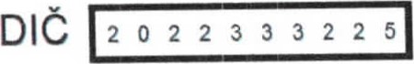
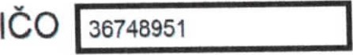
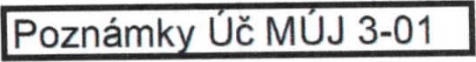
- Informácie o účtovaní významných opráv chýb minulých účtovných období v bežnom účtovnom období
Opravy minulého 130 | Patrí do obdobia | Účet | Účtované na účet  HV min. období (EUR) | Účtované do HV bežného obdobia(EUR)
 |  |  | 0,00 | 0,00
 |  |  | 0,00 | 0,00
 |  |  | 0,00 | 0,00
 |  |  | 0,00 | 0,00
 |  |  | 0,00 | 0,00
Čl. III Informácie, ktoré vysvetľujú a dopĺňajú súvahu a výkaz ziskov a strát
- Informácia o sume a dôvodoch vzniku jednotlivých položiek nákladov alebo výnosov, ktoré majú výnimočný rozsah alebo výskyt
Popis nákladov a výnosov Dôvod vzniku Eur
Náklady na poskytnuté služby _1 489,97€
Náklady ostatné_ 6 217,45€
Ostatné finančné náklady_ 228,04€
Tržby z predaja tovaru_0€
Ostatné výnosy z hospodárskej činnosti (602*+64*)_3 942,78€
- Informácie o záväzkoch
Celková suma záväzkov so zostatkovou dobou splatnosti dlhšou ako päť rokov | 0,00
Celková suma zabezpečených záväzkov | 0,00
Opis a spôsoby zabezpečenia záväzkov

- Informácie o vlastných akciách
a)
Dôvod nadobudnutia vlastných akcií
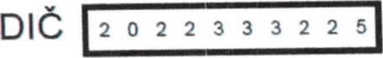
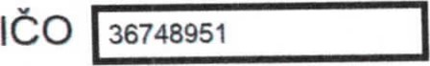
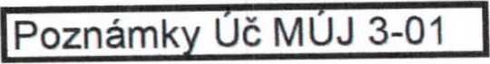
b.l)
 |  | Nadobudnuté počas 130 |  |  |  |  | Prevedené počas ÚO
Počet |  | Menovitá hodnota |  | %hodnota na u ísanom Zl | Počet |  | Menovitá hodnota |  | %hodnota na u ísanom Zl
 |  | 0,00 |  | 0,00 |  |  | 0,00 |  | 0,00
 |  | 0,00 |  | 0,00 |  |  | 0,00 |  | 0,00
 |  | 0,00 |  | 0,00 |  |  | 0,00 |  | 0,00
Nadobudnuté počas 130 |  |  |  |  |  | Prevedené počas IDO
Počet |  |  | Hodnota |  |  | Počet |  | Hodnota
 |  |  | 0,00 |  |  |  |  | 0,00
 |  |  | 0,00 |  |  |  |  | 0,00
0 |  |  | 0,00 |  |  |  |  | 0,00
c)
 | V držbe k poslednému dňu úO
Počet | Menovitá hodnota | Nadobúdacia hodnota | %podiel na upísanom Zl
 | 0,00 | 0,00 | 0,00 | 0,00
 | 0,00 | 0,00 | 0,00 | 0,00
 | 0,00 | 0,00 | 0,00 | 0,00
- Informácie o orgánoch účtovnej jednotky
 | Orgány účtovnej jednotky
 | Štatutárny orgán |  | Dozorný orgán |  | Iný orgán
 | Suma | Úroková sadzba | Suma | Úroková sadzba | Suma | Úroková sadzba
Celková suma poskytnutých pôžičiek | 0,00 | 0,00 | 0,00 | 0,00 | 0,00 | 0,00
Celková suma splatených pôžičiek k poslednému dňu účtovného obdobia | 0,00 | 0,00 | 0,00 | 0,00 | 0,00 | 0,00
Celková suma odpustených pôžičiek a odpísaných pôžičiek k poslednému dňu účtovného obdobia | 0,00 | 0,00 | 0,00 | 0,00 | 0,00 | 0,00
Celková suma použitých finančných prostriedkov alebo iné Inenie na súkr. účel | 0,00 | 0,00 | 0,00 | 0,00 | 0,00 | 0,00
Celková suma záruk podľa jednotlivých druhov záruk (záruky, garancie, ručenie na zmenke, ručenie na pôžičku, hypotéku) | 0,00 | x | 0,00 | x | 0,00 | x
Hlavné podmienky pre poskytnutie záruk a pôžičiek a doplňujúci komentár

- Informácie o povinnostiach účtovnej jednotky
- celková suma finančných povinností, ktoré sa nevykazujú v súvahe, ale sú významné na posúdenie finančnej situácie
0,00
- celková suma významných podmienených záväzkov
0,00
- opis významných finančných povinností a významných podmienených záväzkov
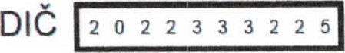
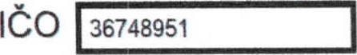
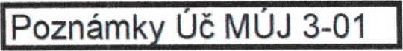
0,00
- celková suma významných finančných povinností a významných podmienených záväzkoch voči dcérskej ÚJ a ÚJ s podstatným vplyvom
0,00
- opis významných povinností ÚJ vyplývajúcich z dôchodkových programov pre zamestnancov
0,00
6) Informácie o udelení výlučného alebo osobitného práva, ktorým sa udelilo právo poskytovať služby vo verejnom záujme, pričom sa uvádza náhrada za túto činnosť v akejkoľvek forme, a ak sa zároveň vykonávajú aj iné činnosti, uvádzajú sa aj informácie o
a) všetkých formách prijatej náhrady b) účtovných zásadách použitých pri prideľovaní nákladov a výnosov; c) všetkých druhoch činnosti ÚJ
0,00

